***Консультация для родителей***

**«Роль семьи в преодолении дефектов речи»**

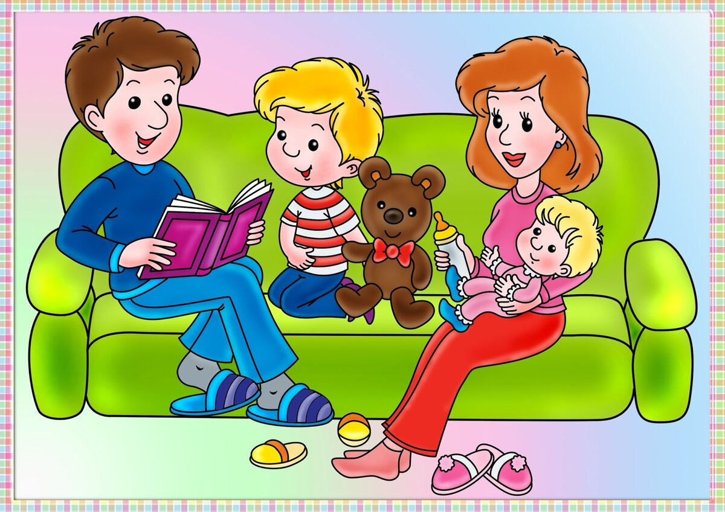

Физическое, психическое и интеллектуальное воспитание ребёнка начинается в раннем детстве. Все навыки приобретаются в семье, в том числе и навык правильной речи. Речь ребёнка формируется на примере речи родных и близких ему людей: матери, отца, бабушки, дедушки, старших сестёр и  братьев.

Бытует глубоко неправильное мнение о том, что звукопроизносительная сторона речи ребёнка развивается самостоятельно, будто бы ребёнок сам без помощи взрослых овладевает правильным произношением.

В действительности же невмешательство в процесс формирования детской речи почти всегда влечёт за собой отставание в развитии. Речевые недостатки, закрепившиеся в детстве, с большим трудом преодолеваются в последующие годы. Разумная семья всегда старается воздействовать на формирование детской речи, начиная с самых ранних лет жизни. Очень важно, чтобы ребёнок с раннего возраста слышал речь правильную, отчётливую, на примере которой формируется его собственная речь.

Родители просто обязаны знать, какое огромное значение для ребёнка имеет речь взрослых, и как именно нужно разговаривать с маленькими детьми. Взрослые должны говорить правильно, не искажая слов, чётко произнося каждый звук, не торопиться, не «съедать» слогов и окончаний слов.

Совершенно неуместна «подделка» под детский язык, которая нередко тормозит развитие речи. Особенно чётко нужно произносить незнакомые, новые для ребёнка и длинные слова. Обращаясь непосредственно к сыну или дочери, вы побуждаете их отвечать, а они имеют возможность внимательно прислушаться к вашей речи.

Вы должны приучить малыша смотреть прямо на говорящего, тогда он легче перенимает артикуляцию взрослых. Опытный учитель, присмотревшись к вновь поступившим ученикам, очень быстро составит мнение о том, что дала ребёнку его семья (общее развитие, интеллект, развитие речи).  Перед педагогом два малыша. Один из них очень разумно и ясно ответит на вопросы, расскажет сказку, осмысленно, выразительно прочтёт стихотворение, споёт песенку (он их знает немало: мама ему пела).

И второй. Обратитесь к нему с теми же вопросами, и ваши попытки закончатся ничем. Это не значит, что второй малыш глупее, или менее любознателен. Нет. У него понятливые глазки, он адекватно реагирует на происходящее вокруг. Разница в том, что первому очень много внимания и заботы уделяла семья.

Если бы все родители понимали это, они наверняка находили бы больше времени для занятий со своими детьми.

***Чему  именно следует, прежде всего, уделять внимание в повседневной жизни, развивая речь ребёнка?***

* Чем бы вы не занимались с ребёнком, разговаривайте с ним, учите не только различать и называть предметы в ближайшем окружении, но и строить простые предложения;
* Старайтесь расширять круг впечатлений ребёнка, говорите ему о занятиях взрослых, играх детей, в доступной форме рассказывайте о явлениях природы;
* В ходе беседы малыш должен научиться отвечать на вопросы «Кто это? Что это?», «Что делает?».
* Очень полезны занятия с использованием картинок. Назовите и покажите предмет нарисованный на картинке, а затем попросите ребёнка показать его на картинке. У ребёнка, который вообще не говорит, такое упражнение развивает способность понимать чужую речь, а это очень важно. А ребёнку освоившему элементарную речь, подберите простые картинки типа «мальчик читает книгу», «девочка моет посуду», «дети спят» и попросите рассказать, что на них нарисовано. Помогите малышу, задавая наводящие вопросы. Вопросы по картинке должны быть короткими и ясными.
* Следующий этап - занятия с серией картинок, связанных между собой несложным сюжетом. Дайте ребёнку 2, 3, 4 картинки и попросите разложить их в соответствии с развёртыванием сюжета, а потом составить рассказ. Придумайте название рассказа. Например, «Нашли ежа». 1.Мальчики пришли в лес. Под кустом они нашли ежа. 2. Дети положили ежа в шапку и понесли домой. 3. Дома они напоили ежа молоком.

Это задание ребёнку, возможно, будет сложно выполнить. Несколько раз  разложите перед ним картинки в определенной последовательности. Напомните ещё и ещё раз название рассказа. Затем помогите составить рассказ, рассматривая при этом по очереди все картинки.

Особенно трудно малышу рассказывать. Дети часто ограничиваются перечислением отдельных предметов или названий действий, не связанных между собой. Но если Вы проявите настойчивость и выдержку, от занятия к занятию речь будет становиться всё более связной.

Даже зная нужные слова и умея строить несложные фразы, некоторые дети мало говорят. Это происходит по разным причинам. Нередко взрослые не побуждают детей к высказываниям, слаб интерес к окружающему. Для того, чтобы активизировать речь ребёнка, необходимо ставить его в такие ситуации, в которых он должен спросить о чём-то или попросить что-либо. Например, у малыша может возникнуть необходимость попросить убранную Вами игрушку, причем объясниться не с помощью жестов, а словами. Наберитесь терпения и учите ребёнка, опираясь на характерную для детей склонность к подражанию.